**2021.10.17 요한계시록IV, 6장, 세상은 파멸을 향해 가고 말 것이다!!**

성경은 ______ 읽는 것보다 _________ 읽는 것이 중요하다.

**요한계시록은…** AD90-96년까지 로마 황제 __________가 기독교에 대한 2차 7년 대박해가 일어날 즈음에 기록… 박해로 두려워하는 _____들을 ______보다 _________ 하시는 하나님께서 요한 사도를 통해 _________를 하시기 위해 보내는 ______.

**계시록의 내용**

*1:19 그러므로* ***네가 본 것(1장)****과* ***지금 있는 일(2-3장)과******장차 될 일(_______장)****을 기록하라*

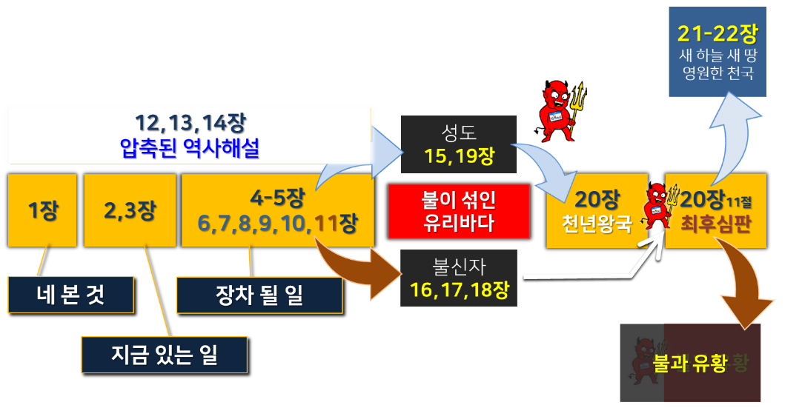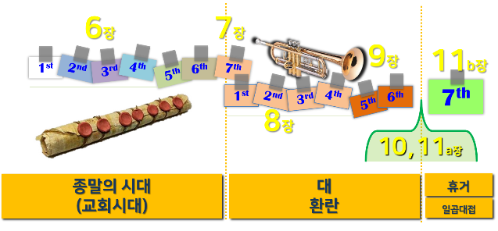

________________________________________________________________________________

________________________________________________________________________________

________________________________________________________________________________

________________________________________________________________________________

*22:10 그리고 천사는 내게 다음과 같이 지시하였습니다. "네가 기록한 것을 봉인하지 말라. 그 일이 실현될 때가 가까워졌다. 11 그때가 오면 악한 일을 저지르는 자는 더욱더 악한 일을 행하고 더러운 자는 더욱더 더러워질 것이다. 그러나 올바른 사람은 더욱더 올바른 행동을 하고 거룩한 자는 더욱더 거룩하게 될 것이다."*

**계시록은** 봉인된 ______이 아니라 밝히 _____내어 두려워하는 백성들을 ______하고 참 _____을 주며 ________ 바를 알게 하는 하나님의 ______다!!!

________________________________________________________________________________

________________________________________________________________________________

**[6장. 일곱인을 떼다]**

*1:19 그러므로 네가 본 것과 지금 있는 일과 장차 될 일을 기록하라*

*1:19 "Write, therefore, what you have seen, what is now and what will take place later.*

*4:1 …그 음성이 이르되 이리로 올라오라 이 후에 _______ 일어날 일들을 내가 네게 보이리라 하시더라 4:1 "Come up here, and I will show you what _____________ place after this."*

**δεῖ (dei):** (in the impersonal form) it is necessary, it is a must, it is necessary, to have to, often implying inevitability,

________________________________________________________________________________

________________________________________________________________________________

첫째인印. 6:2 …이기고 또 이기려고 하더라

________________________________________________________________________________

________________________________________________________________________________

________________________________________________________________________________

________________________________________________________________________________

둘째인印. 6:4 …화평을 제하여 버리며 서로 죽이게 하고

________________________________________________________________________________

________________________________________________________________________________

셋째인印. 6:6 …한 데나리온에 밀 한 되요 한 데나리온에 보리 석 되로다

________________________________________________________________________________

________________________________________________________________________________

________________________________________________________________________________

넷째인印. 6:8 …검과 흉년과 사망과 땅의 짐승들로써 죽이더라

________________________________________________________________________________

________________________________________________________________________________

________________________________________________________________________________

________________________________________________________________________________

**한주간의 거룩한 삶을 돕는 질문들...**

1. 요한계시록 22장 전체의 이야기 흐름을 적어보라. (파워포인트참고) 계시록 전체를 볼 때 인을 떼며 벌어지는 일들은 시간이 흘러가면서 순차적으로 생길 사건들 같은가, 아니면 같은 사건들이 반복적으로 설명되고 있는 것 같은가? 왜 그렇다고 생각하는지 나의 생각을 적어보자.

2. 계시록 22장 10절에서 ‘이 책을 봉인하지 말라’는 의미는 무엇일까? 이 구절을 근거로 볼 때 계시록을 대하는 우리의 자세는 어떠해야 하는가?

3. 첫째 인부터 넷째 인이 떼어질 때 벌어지는 일들에 대해서 내가 이해한 대로 적어 보라. 요한의 시대 계시록을 받았던 1차 수신자들은 어떻게 이것을 받아들였을까? 인을 떼는 이야기에서 가장 도전이 되고 집중하게 된 것은 무엇이며, 왜인가? 오늘 이 시대에 나타나고 있다고 생각하는 것은 무엇인가? 어떤 근거로? 결국 첫째인부터 넷째인을 통해 하나님께서 핍박받는 성도에게 말씀하고자 하는 것은 무엇일까?

4. 말씀을 통해 나를 되돌아볼 때 철저하게 회개하고 해결해야 할 것은 무엇인가? 그리고 우리가 포기하거나 변경할 수 없고 꼭 지켜내야 하는 진리는 무엇인가?

5. 오늘 말씀을 통해 알게 된 하나님은 어떤 하나님이신가? 그로 인해 나는 어떤 존재인가? 본문을 통해 약속해 주시는 축복은 무엇인가?

6. TO Do List